**1. naloga**: Na črte zapišite manjkajoče besede.

KAJ JE BISTVO MARKETINGA

Možiček z nekaj denarja v žepu hodi po centru Ljubljane in je trenutno v redu (OK). Čez nekaj časa postane lačen. Lakota je ____________ (**problem/sreča**). Začne razmišljati, katere so njegove ______________(**možnosti/koristi**), da bi rešil problem lakote. Razmišlja in ugotovi, da je rešitev njegovega problema, da bo šel domov in se naredil _____________ (**avto/sendvič**) (Slika 1).

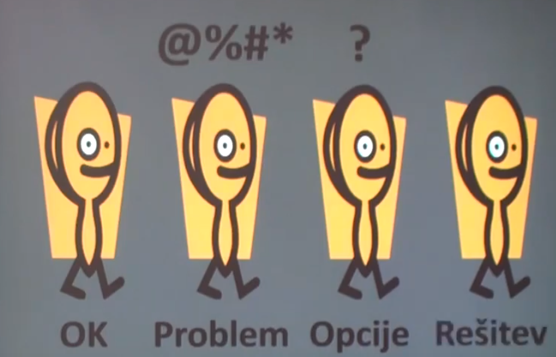

Slika : Kupci v 4 fazah, če rešujejo problem glede potreb

Kakšno vezo ima to z marketingom? Postavimo se v _____________ (**položaj/fazo**), ko je možakar začutil lakoto. Vprašanje je naslednje: Kaj morate možička vprašati, da bo odgovoril z da? Edino vprašanje, da bo odgovoril z da je: Ali si ___________ (**lačen/sit**)? To je edino _____________ (**pravilo/dejstvo**) v danem trenutku. Njegov problem je, da je lačen. Ali bo jedel? Ni nujno, ker je lahko na _____________ (**dopustu/dieti**).

Mi prodajamo pico. Pridemo do človeka in ga vprašamo: »Ali bi ti pico. Pica je isto kot sendvič. Pica je testo, šunka, sir, paradižnik in je topla.« Gre za dodatno vrednost v primerjavi s sendvičem. Kupec bo vprašal v fazi, kjer ve kaj je rešitev njegovega problema: »Koliko pa _____________ (**tehta/stane**) ta pica«.

Imate vaše stranke v 4 fazah. Tisti, ki vedo, kaj je _____________ (**problem/rešitev**) njihovega problema, jih zanima samo še _____________ (**kvaliteta/cena**). Zelo pritiskajo na ceno. Lažje je prodajat kupcem, ki iščejo _____________ (**posledice/rešitve**) njihovega problema. Tisti, ki nimajo potreb in želja, jim ne moreš prodajati. Le-tem je treba _____________ (**odstraniti/vzbuditi**) problem.

4 kategorije kupcev – nimajo problemov; imajo problem in ne razmišljajo o rešitvi; začeli razmišljati o problemu; našli rešitev za njihov problem – zahtevajo drugačni pristop. Prodaja in marketing se fokusirata vedno bolj nazaj, ker _____________ (**poznamo/iščemo**) kupce.

Kaj je marketing? Iskanje prave variacije vprašanja »Ali si lačen« V vaši branži ne boste hodili okoli in spraševali Ali si lačen? Boste našli vprašanje, ki sprašuje ljudi, ali imate ta problem. Če imate ta problem, imamo mi rešitev. Pride do pogovora, da jim lahko kaj _____________ (**predlagamo/prodamo**).

Kaj dela marketing? Marketing pridobiva interesente za _____________ (**prodajo/nakup**). Na trgu obstaja cilja skupina. Marketing filtrira ciljno skupino. Ciljna skupina je lahko zelo široka, ne boste jih uspeli obdelati. Za to se uporabi marketing. Ciljna skupina »pade« skozi nek _____________ (**tok/filter**). Na drugi strani pridejo ven interesenti. Tisti, ki so zainteresirani, da bi kupili našo rešitev (Slika 2).

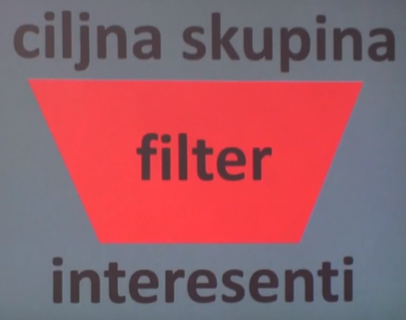

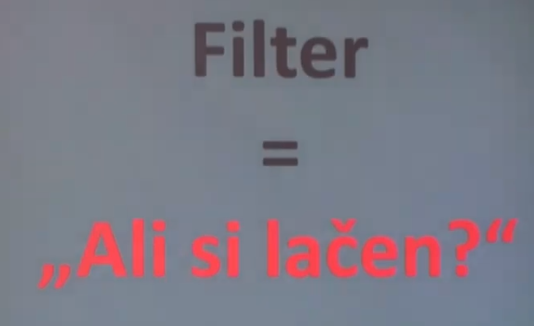  
Slika : Filtriranje ciljne skupine

Kaj pa je filter? Filter je _____________ (**odgovor/vprašanje**), ali si lačen. Pretvorjeno v pravilno vprašanje v vaši branži, v povezavi z vašim produktom ali _____________ (**akcijo/storitvijo**), ki jo prodajate kot rešitev.

Bistvo marketinga je, da dela _____________ (**nabavo/prodajo**) učinkovito. Naredite skeniranje trga (ciljne skupine), jo filtrirate, da dobite samo interesente. Npr. kdor je dvignil roko, da je lačen in ga zanima, kaj mu lahko prodate za jesti. Marketing je bil zamišljen kot _____________ (**vir/pomoč**) prodaji.

**2. naloga**: Zapišite pravilne črke k številkam!

|  |  |  |  |  |
| --- | --- | --- | --- | --- |
| Pravilna črka | Številke | Pojem | Črke | Opis pojma |
|  | 1 | Problem | A | Pica, sendvič, juha … |
|  | 2 | Opcije | B | Lakota |
|  | 3 | Rešitev | C | Sendvič |

|  |  |  |  |  |
| --- | --- | --- | --- | --- |
| Pravilna črka | Številke | Pojem | Črke | Opis pojma |
|  | 1 | Ciljna skupina | A | Ali ste lačni? |
|  | 2 | Filter | B | Obiskovalci železniške postaje |
|  | 3 | Interesenti | C | Lačni obiskovalci železniške postaje |

Vir: <https://youtu.be/cv1lpSKt87w>